О правилах безопасного поведения детей
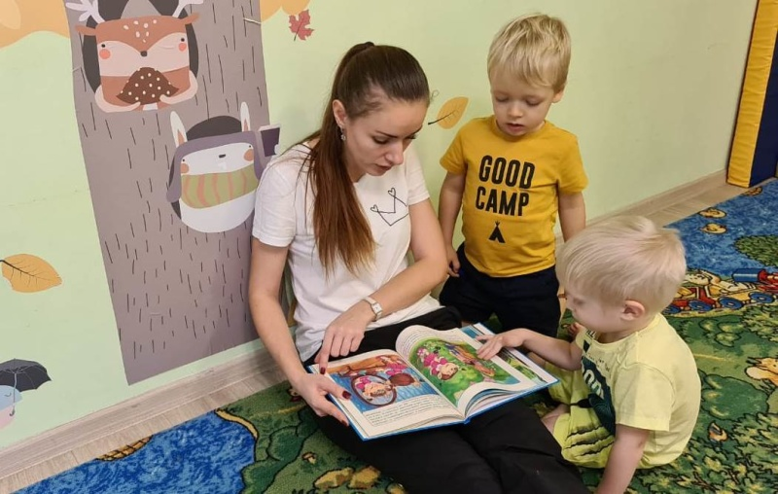
Главное управление МЧС России по Новосибирской области призывает родителей быть внимательнее к своим детям, интересоваться, чем они заняты и где проводят время. Кроме того, необходимо как можно больше внимания уделять беседе со своим ребенком, в которой не лишним будет еще раз напомнить ему правила безопасного поведения.
В первую очередь, необходимо сделать свою квартиру максимально безопасной – убрать подальше и повыше спички, свечи, зажигалки, прикрыть заглушками электрические розетки.
С ребенком нужно как можно чаще разговаривать на темы безопасности. При этом важно соблюдать меру и не слишком напугать его такими разговорами. Проще всего соблюсти баланс при помощи различных обучающих картинок, компьютерных презентаций, настольных игр, стихов, мультфильмов. Они не только помогут осознать опасность и не испугаться, но и за счет игрового момента будут способствовать лучшему запоминанию информации.
Необходимо быть осторожным и внимательным на улице, при переходе дороги, соблюдать правила дорожного движения. Рассказывайте детям о пожарной безопасности, не оставляйте спички в доступном для детей месте, не поручайте детям разжигать печи, газовые плиты, а также самостоятельно включать электробытовые приборы. Ни в коем случае не оставляйте малолетних детей дома одних, тем более если горит газ, работают электроприборы.
Если ребенок остается без надзора, проследите, чтобы двери квартиры были заперты таким образом, чтобы в случае пожара он мог самостоятельно выйти из горящего помещения наружу. Обязательно научите ребенка действиям при пожаре - быстро покинуть помещение, а не искать мнимое убежище под кроватью или под столом. Покажите ребёнку возможные выходы для эвакуации.
Напишите на листке бумаги все необходимые телефоны экстренной помощи, и вывесите на самом видном месте телефон 101 и 112. Убедитесь, что ребенок знает свой адрес, и в случае беды, сможет вызвать спасателей.
Сохранение жизни и здоровья детей - главная обязанность взрослых. Большинство несчастных случаев с детьми можно предотвратить, если взрослые по-настоящему будут заботиться о детской безопасности.

